SITUATION D’APPRENTISSAGE ET D’ÉVALUATION
▪
ART DRAMATIQUE
Inventer des séquences dramatiques
▪
2E CYCLE DU PRIMAIRE

Carnet de l’élève

Nom : _______________________ Groupe : _________

existe-t-il différentes Facettes à ma personnalité?

Peut-il y avoir différents personnages à l’intérieur de moi?

Puis-je être à la fois le pacifique… et le colérique?

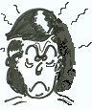



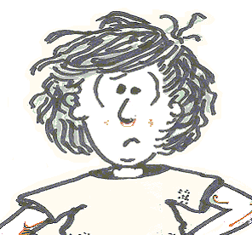

Puis-je être le doux… … et d’autres fois le dur?



Puis-je être parfois l’ennemi et parfois l’ami?

Puis-je être parfois le héros?

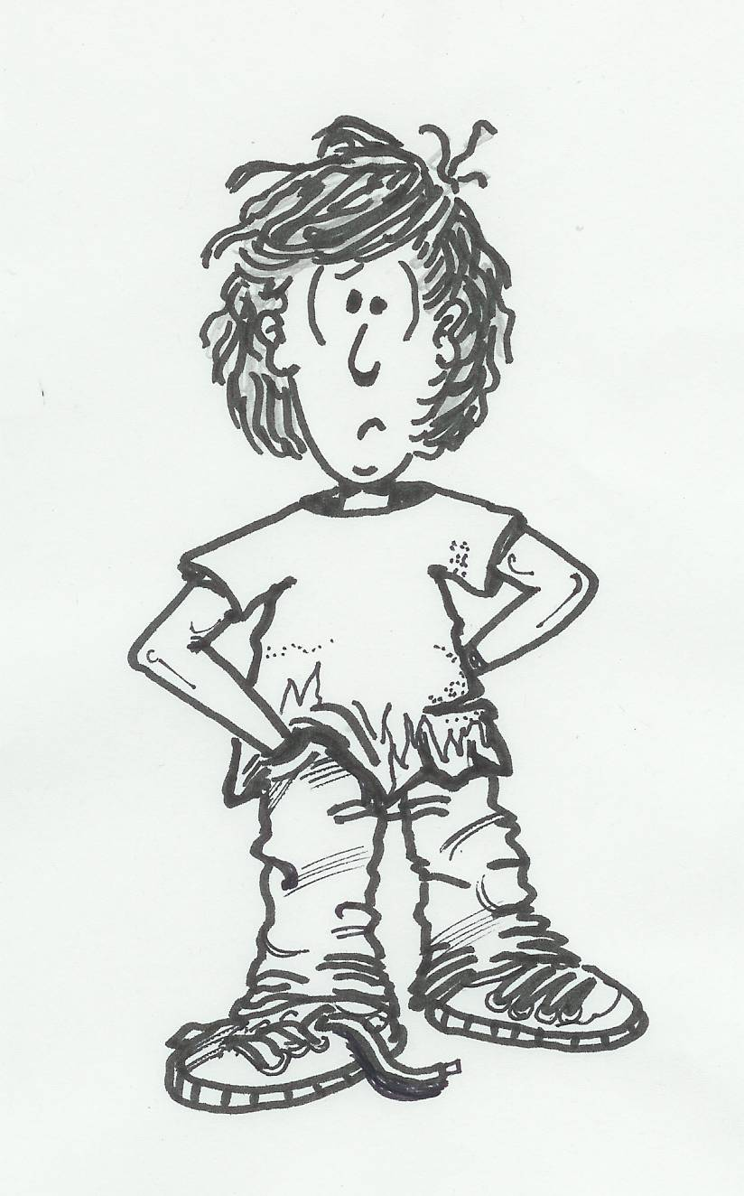
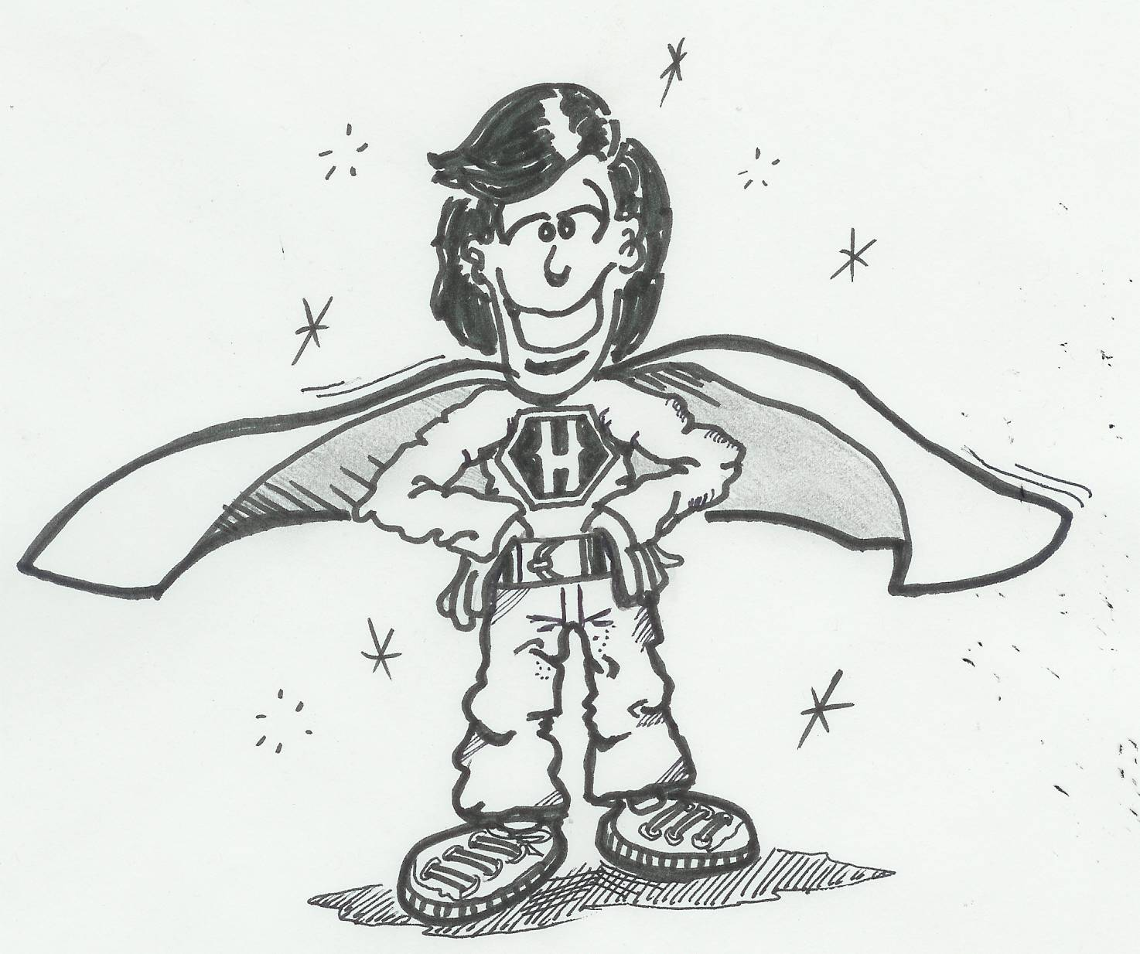

Tu ne le sais peut-être pas, mais à l’intérieur de toi
se cache présentement… un HÉROS.
Quel genre de HÉROS? Pour le savoir, tu dois te laisser guider
par tout ce que tu sais de toi,
par ton imagination
et par les tâches qui te sont proposées ici.
Tu vas inventer
une séquence dramatique
mettant en vedette le héros qui vit en toi
et ensuite la jouer.
à l’ensemble de la
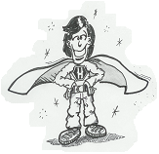Préparation
Quelle est la qualité la plus importante d’un héros?

Doit-il posséder d’autres qualités? Lesquelles?

Comme tout être humain, un héros a aussi des faiblesses. Lesquelles peut-il avoir?

Parmi les genres suivants, lesquels préfères-tu? (Ne coche pas plus de 3 cases.)
- Héros par son métier - Héros magicien, magicienne
- Héros médiateur - Héros chevalier
- Héros fée - Héros prince, princesse
- Héros animal - Héros de causes humanitaires
- Héros modèle - Héros par son talent
- Héros mythologique

Le HÉROS en toi…
Quel genre de héros vit en toi?
Quelles sont ses faiblesses?

Quelles sont ses qualités?

Quelle est sa qualité la plus importante?

À ne pas oublier à la prochaine période :
Réalisation
GRANDE NOUVELLE!
Tu ES ce héros!
Montre-nous, par un dessin ou une description, à quoi tu ressembles.
N’oublie pas de trouver un nom original à ton héros.
Nom : ______________________

Réalisation
À deux, écrivez tout ce dont vous auriez besoin pour réaliser ce voyage.

Parmi tous les héros de ta classe, avec lequel partirais-tu en voyage?

Fiche de l’allié

Nom de ton héros allié


Destination
Un élément magique : | Quelques éléments indispensables à votre survie :
Un accessoire :

Une qualité essentielle :

Ce dont vous avez besoin pour réaliser ce voyage

Réalisation
D’où partiriez-vous?
Que vous
arriverait-il?
Comment se déroulerait votre retour?

Et maintenant,

parle-nous du voyage que tu aimerais entreprendre.
Départ
Voyage_____________________________________
_____________________________________
_____________________________________
_____________________________________
_____________________________________
_____________________________________
Retour

GRILLE D’ÉVALUATION ou de COÉVALUATION

Communiquer de façon appropriée  Présentation du héros | Excellent | Très bien | Satisfaisant | Peu satisfaisant | Insatisfaisant
Dès le départ, l’intention de ma communication était claire.
Mon message était compréhensible
et suscitait l’intérêt.
J’ai communiqué des informations qui étaient judicieuses.
La description du héros qui vit en moi
était précise.
Tous les détails de ma présentation
étaient nécessaires.
Réalisation

Un héros a toujours un adversaire, un ennemi, un opposant.
À quoi ressemble ton opposant?
Nom | _______________________________________
Description physique | ________________________________________  ________________________________________
Description de ses principaux traits  de caractère | ________________________________________  ________________________________________  ________________________________________  ________________________________________  ________________________________________  ________________________________________  ________________________________________

GRILLE D’AUTOÉVALUATION

Inventer des séquences dramatiques | OUI | NON | Commentaires
Le héros et ses caractéristiques sont aisément identifiables.
L’opposant et ses caractéristiques sont aisément identifiables.
Les interactions entre les deux personnages
sont claires et font progresser l’histoire.
L’attitude, la mimique ainsi que le rythme rendent le dialogue vivant et compréhensible.
L’intensité, la hauteur et le timbre de la voix personnifient le héros et son opposant.
Réalisation

Écris une histoire dans laquelle on retrouvera ton héros, ton allié et ton opposant.

Respecte la structure proposée.

TABLEAU DES PERSONNAGES

Mon héros

Mon opposant Mon allié

Caractéristique dominante
(Elle mettra ton héros dans le pétrin.)

Sa plus grande qualité

(Elle aidera ton héros à se sortir du pétrin.)

Son rêve, son désir, sa quête…

_________________________________________________________

________________________________________________________________________

____________________________________________________________________________

___________________________________________________________

______________________________________________________

_____________________________________________________________________

______________________________________________________________________________

Réalisation
titre

LES MOMENTS CLÉS DE L’HISTOIRE

2 - Action principale

(Quels sont les obstacles

que l’opposant met sur leur route?)
_______________________________

_____________________________________

_____________________________________

_____________________________________

___________________________________________

___________________________________________

4 - Le dénouement
(Comment l’allié aide-t-il le héros à vaincre l’opposant?)

_________________________________________

_______________________________________________

_______________________________________________

_______________________________________________

_______________________________________________

5 - La fin
(Comment se termine votre histoire?)

_____________________________________

___________________________________________

_______________________________________________

_______________________________________________

1 - Introduction
Il était une fois (lieu) ______________________________, un héros nommé _________________________. Ce héros avait un allié du nom de __________________. (Que se passe-t-il alors?) ________________________________________________________
________________________________________________________
________________________________________________________
________________________________________________________

3 - La crise
(Quelle est la situation qui pousse le héros à trouver des solutions?)
________________________________________
______________________________________________
______________________________________________

Réalisation

Qualités essentielles

à une bonne narration

Pour me faire ENTENDRE, je dois PARLER FORT,
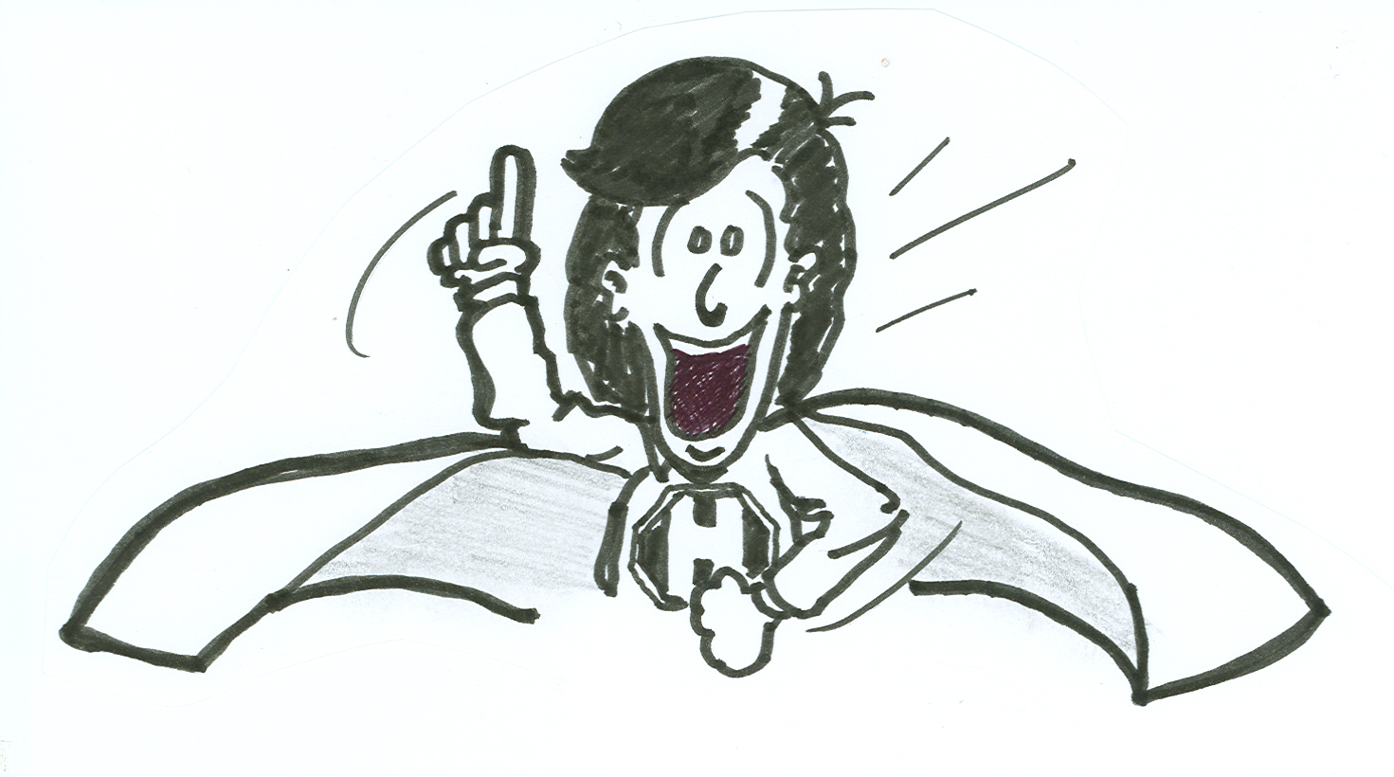
c'est-à-dire PROJETER MA VOIX.

Pour me faire COMPRENDRE, je dois ARTICULER,
c'est-à-dire bien ouvrir la bouche.
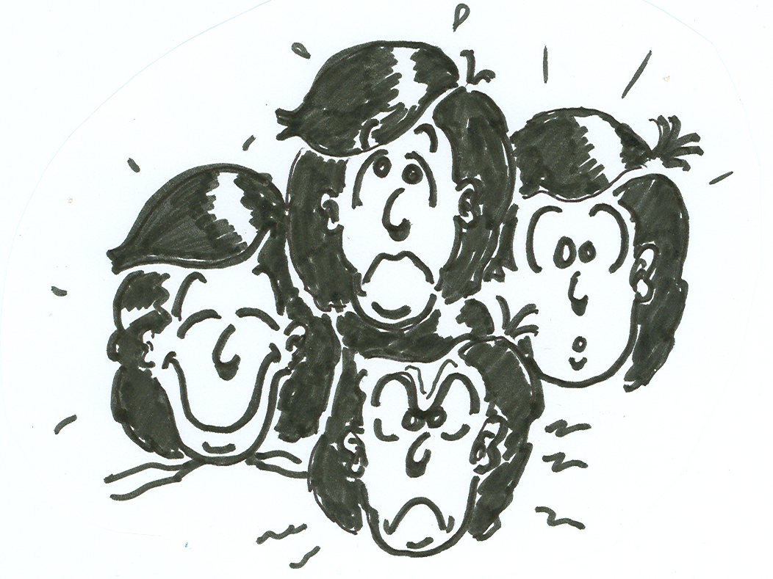
Pour me faire ÉCOUTER, je dois y METTRE DE L’ÉMOTION, c'est-à-dire rendre mon récit
vivant, captivant, intéressant.

Commentaires sur les présentations

des autres

Réalisation

Présentation de ____________________
Présentation de ____________________
Présentation de ____________________
Présentation de ____________________
Présentation de ____________________
Présentation de ____________________
Présentation de ____________________
Présentation de ____________________
Présentation de ____________________
Présentation de ____________________

Commentaires sur les présentations

Réalisation

des autres

Présentation de ____________________
Présentation de ____________________
Présentation de ____________________
Présentation de ____________________
Présentation de ____________________
Présentation de ____________________
Présentation de ____________________
Présentation de ____________________
Présentation de ____________________
Présentation de ____________________

En regardant et

Réalisation

en écoutant les autres…

Quelle histoire t’a particulièrement frappé par son développement (début, action principale, crise, dénouement, fin)?

Titre :______________________Héros : _____________________ Opposant : ______________________Héros allié : ________________

Pourquoi?
___________________________________________________________
___________________________________________________________
___________________________________________________________
___________________________________________________________
___________________________________________________________
Y a-t-il une histoire qui t’a marqué par sa narration, par la manière dont elle a été racontée?
Titre :______________________Héros : _____________________ Opposant : ______________________ Héros allié : _______________

Pourquoi?
___________________________________________________________
___________________________________________________________
___________________________________________________________
___________________________________________________________
___________________________________________________________

Je prépare la discussion de la dernière période

Intégration

  - Ai-je réussi à devenir aussi facilement le héros que l’opposant? Pourquoi?

  - L’improvisation structurée m’a-t-elle aidé à composer mon personnage? Comment? Vais-je réutiliser ce procédé de création plus souvent?

  - Comment me suis-je senti dans la peau du héros qui est en moi? Est-ce que je l’habitais bien? Est-ce que je le connaissais bien?

  - Comment est-ce que je vis le fait d’avoir en moi un héros et son opposant?

  - Est-ce que j’ai du mal à être le « héros » dans la vie? à être l’« opposant »?

  - Quelle est mon opinion sur la situation Je suis un héros? M’a-t-elle plu? Pourquoi? Est-ce que ce serait possible de l’améliorer?

Je suis un héros

Intégration

Grille de coévaluation
Remplis la fiche suivante en faisant un X là où tu crois te situer pour chacun des critères d'évaluation. Ton professeur fera la même chose par la suite.

Compétence à inventer  des séquences dramatiques | À travailler |  | Bon travail |  | Excellent travail
Critère d'évaluation | Toi | Prof. | Toi | Prof. | Toi | Prof.
- Présence dans ton histoire de ton héros, de ton allié et de ton opposant
- Organisation cohérente des éléments de l'histoire : tu as suivi la structure proposée au tableau 2 (moments clés de l’histoire)

FACULTATIF

Compétence à apprécier tes réalisations  et celles de tes camarades | À travailler |  | Bon travail |  | Excellent travail
Critère d'évaluation | Toi | Prof. | Toi | Prof. | Toi | Prof.
Je porte un jugement et je suis capable d'expliquer ma décision.

Critères | Relation entre la réalisation et la proposition de création | Utilisation pertinente  et variée des  éléments du langage dramatique | Utilisation pertinente et variée des éléments de techniques de jeu, de techniques théâtrales  ou de modes de théâtralisation | Organisation  complexe  des éléments | Présence d’éléments pertinents dans la description de son expérience de création
 |  Excellent  La réalisation présente des idées nouvelles qui sont efficacement développées dans des actions dramatiques, qui correspondent tout à fait à la proposition de création. |  Excellent  La réalisation agence une variété d’éléments du langage dramatique (moyens vocaux et corporels), qui étoffent les personnages et favorisent la compréhension de la fable. |  Excellent  La réalisation est très efficace grâce à une utilisation précise et bien adaptée de plusieurs éléments appartenant aux techniques de jeu, aux techniques théâtrales et à différents modes de théâtralisation. |  Excellent  La réalisation est solidement structurée, et les éléments qui la composent sont organisés de façon complexe et originale et contribuent à créer une progression dramatique. |  Excellent  De nombreuses idées sont consignées tout au long du processus, et l’élève présente, à l’aide du vocabulaire disciplinaire, une description claire de ce qu’il a appris et des moyens qu’il a utilisés.
 |  Très bien  La réalisation présente des idées qui sont traduites de manière personnelle par des éléments et des actions dramatiques liées à la proposition de création. |  Très bien  La réalisation utilise plusieurs éléments du langage dramatique, en accordant la préséance aux moyens vocaux ou aux moyens corporels, afin de produire un message clair. |  Très bien  La réalisation utilise judicieusement certains éléments de techniques de jeu, de techniques théâtrales ou de modes de théâtralisation, afin de représenter l’idée de création. |  Très bien  La réalisation est structurée de manière appropriée et personnelle, et les éléments qui la composent sont organisés de façon à bien servir l’idée de la création. |  Très bien  Plusieurs idées sont présentes dans l’outil de consignation, et l’élève décrit bien l’expérience de création, parfois à l’aide du vocabulaire disciplinaire.
 | ⬥ Satisfaisant  La réalisation exploite des idées reconnues, dont certaines sont personnelles, et elle tient compte de la proposition de création. | ⬥ Satisfaisant  La réalisation présente quelques éléments simples du langage dramatique (attitude, gestes, intensité de la voix) correspondant aux personnages et à la fable. | ⬥ Satisfaisant  La réalisation utilise de manière acceptable quelques éléments de techniques de jeu, de techniques théâtrales ou de modes de théâtralisation. | ⬥ Satisfaisant  La structure et les éléments sont cohérents et organisés de manière à respecter le développement de la fable : début, développement, retournement de situation, dénouement et fin. | ⬥ Satisfaisant  Des traces de l’expérience de création ont été conservées, et l’élève décrit celle-ci de façon sommaire.
 | ❖ Peu satisfaisant  La réalisation est peu développée et s’écarte parfois de la proposition de création par la présence d’éléments plus ou moins pertinents. | Peu satisfaisant  La réalisation utilise de manière incomplète, répétitive ou avec difficulté quelques moyens corporels ou vocaux. | Peu satisfaisant  Quelques éléments de techniques de jeu, de techniques théâtrales et de modes de théâtralisation sont parfois utilisés avec difficulté. | ❖ Peu satisfaisant  Les éléments de la réalisation manquent parfois de cohérence, et l’une des composantes du développement de la fable est absente. | ❖ Peu satisfaisant  Quelques traces sont repérables dans l’outil de consignation, et la description que l’élève fait de son expérience de création est peu claire.
 | ◆ Insatisfaisant  La réalisation n’a que peu ou pas de lien avec la proposition de création. | ◆ Insatisfaisant  La réalisation utilise le même moyen corporel ou sonore pour livrer le message.  ou  Les éléments utilisés ne tiennent pas compte du personnage ou de la fable. | ◆ Insatisfaisant  La réalisation démontre une utilisation maladroite ou inadéquate des éléments de techniques et des modes de théâtralisation. | ◆ Insatisfaisant  Les éléments de la réalisation sont incohérents, et il manque plusieurs composantes essentielles au développement de la fable. | ◆ Insatisfaisant  Aucune idée n’a été conservée, et l’élève se révèle incapable de décrire son expérience de création.
Grille d’évaluation – Inventer des séquences dramatiques

